
Об утверждении регламента государственной услуги "Выдача лицензии, переоформление, выдача дубликатов лицензии на осуществление деятельности по производству (формуляции) пестицидов (ядохимикатов), реализации пестицидов (ядохимикатов), применению пестицидов (ядохимикатов) аэрозольным и фумигационным способами"
Утративший силу
Постановление акимата Мангистауской области от 28 мая 2014 года № 121.
Зарегистрировано Департаментом юстиции Мангистауской области 26 июня 2014 года № 2459. Утратило силу - постановлением акимата Мангистауской области от 25 ноября 2015 года № 362
Сноска. Утратило силу постановлением акимата Мангистауской области от 25.11.2015 № 362(вводится в действие по истечении десяти календарных дней после дня его первого официального опубликования).
Примечание РЦПИ.
В тексте документа сохранена пунктуация и орфография оригинала.
В соответствии с пунктом 3 статьи 16 Закона Республики Казахстан от 15 апреля 2013 года «О государственных услугах», акимат области ПОСТАНОВЛЯЕТ:
1. Утвердить прилагаемый регламент государственной услуги «Выдача лицензии, переоформление, выдача дубликатов лицензии на осуществление деятельности по производству (формуляции) пестицидов (ядохимикатов), реализации пестицидов (ядохимикатов), применению пестицидов (ядохимикатов) аэрозольным и фумигационным способами».
2. Государственному учреждению «Областное управление сельского хозяйства» (Ергалиев К.) обеспечить государственную регистрацию данного постановления в органах юстиции, его официальное опубликование в информационно-правовой системе «Әділет» и в средствах массовой информации, размещение на интернет-ресурсе акимата Мангистауской области.
3. Контроль за исполнением настоящего постановления возложить на заместителя акима области Чужегулова А.А.
4. Настоящее постановление вступает в силу со дня государственной регистрации в органах юстиции и вводится в действие по истечении десяти календарных дней после дня его первого официального опубликования.
Аким области А. Айдарбаев
«СОГЛАСОВАНО»
исполняющий обязанности руководителя
республиканского государственного
учреждения «Департамент по защите прав
потребителей Мангистауской области
Агентства Республики Казахстан
по защите прав потребителей»
Кадыр М.Ж.
28 мая 2014г.
руководитель государственного
учреждения «Областное управление
сельского хозяйства»
Ергалиев К.
28 мая 2014г.
Утвержден
постановлением акимата
Мангистауской области
от 28 мая 2014 года № 121
Регламент государственной услуги
«Выдача лицензии, переоформление, выдача дубликатов лицензии на осуществление деятельности по производству (формуляции) пестицидов (ядохимикатов), реализации пестицидов (ядохимикатов), применению пестицидов (ядохимикатов) аэрозольным и фумигационным способами»
1. Общие положения
1. Государственная услуга «Выдача лицензии, переоформление, выдача дубликатов лицензии на осуществление деятельности по производству (формуляции) пестицидов (ядохимикатов), реализации пестицидов (ядохимикатов), применению пестицидов (ядохимикатов) аэрозольным и фумигационным способами» (далее – государственная услуга) оказывается государственным учреждением «Областное управление сельского хозяйства» (далее – услугодатель), в том числе через веб-портал «электронного правительства» www.e.gov.kz (далее – ПЭП).
2. Форма оказания государственной услуги: электронная (частично автоматизированная) и (или) бумажная.
3. Результат оказания государственной услуги – лицензия, переоформление, дубликат лицензии на осуществление деятельности по производству (формуляции) пестицидов (ядохимикатов), реализации пестицидов (ядохимикатов), применению пестицидов (ядохимикатов) аэрозольным и фумигационным способами, либо мотивированный ответ об отказе в оказании государственной услуги в случаях и по основаниям, предусмотренным пунктом 10 стандарта государственной услуги «Выдача лицензии, переоформление, выдача дубликатов лицензии на осуществление деятельности по производству (формуляции) пестицидов (ядохимикатов), реализации пестицидов (ядохимикатов), применению пестицидов (ядохимикатов) аэрозольным и фумигационным способами», утвержденного постановлением Правительства Республики Казахстан от 12 февраля 2014 года № 78 (далее – Стандарт), в форме электронного документа, удостоверенного электронной цифровой подписью (далее – ЭЦП) уполномоченного должностного лица услугодателя.
В случае обращения к услугодателю за получением лицензий на бумажном носителе, лицензия оформляется в электронном формате, распечатывается, заверяется печатью и подписывается руководителем услугодателя.
2. Описание порядка действий структурных подразделений (работников) услугодателя в процессе оказания государственной услуги
4. Основанием для начала процедуры (действия) по оказанию государственной услуги является получение услугодателем заявления и иных документов услугополучателя или электронного запроса услугополучателя, предусмотренных в пункте 9 Стандарта, необходимых для оказания государственной услуги.
5. Содержание каждой процедуры (действия), входящей в состав процесса оказания государственной услуги, длительность его выполнения:
1) сотрудник канцелярии услугодателя осуществляет прием документов, их регистрацию – 30 минут. Результат – выдача расписки услугополучателю и направляет документы руководителю услугодателя;
2) руководитель услугодателя ознакамливается с документами – 1 рабочий день. Результат – определение ответственного исполнителя;
3) ответственный исполнитель услугодателя:
в случае получения лицензии – проверяет полноту представленных документов – 2 рабочих дня. Результат – направляет запрос в территориальное подразделение Агентства Республики Казахстан по защите прав потребителей (далее – согласующий орган) либо дает мотивированный отказ в дальнейшем рассмотрении заявления;
в случае получения переоформленной лицензии, дубликата лицензии – проверяет полноту представленных документов – 2 рабочих дня. Результат – направление результата оказания государственной услуги руководителю услугодателя для подписания;
4) согласующий орган рассматривает представленные документы для получения лицензии – 10 рабочих дней. Результат – направление ответа ответственному исполнителю услугодателя о соответствии или несоответствии заявителя предъявляемым требованиям;
5) ответственный исполнитель услугодателя проверяет полноту представленных документов, подготавливает лицензию – 3 рабочих дня, переоформление лицензии – 5 рабочих дней, дубликат лицензии – 2 рабочих дня либо мотивированный ответ об отказе в оказании государственной услуги. Результат – направление результата руководителя услугодателя для подписания;
6) руководитель услугодателя ознакамливается с документами – 30 минут. Результат – подписание лицензии, переоформленной лицензии, дубликата лицензии либо мотивированного ответа об отказе в оказании государственной услуги;
7) сотрудник канцелярии услугодателя выдает услугополучателю лицензию, переоформленную лицензию, дубликат лицензии или мотивированный ответ об отказе в оказании государственной услуги – 30 минут. Результат – роспись услугополучателя в журнале по оказанию государственной услуги.
3. Описание порядка взаимодействия структурных подразделений (работников) услугодателя в процессе оказания государственной услуги
6. Перечень структурных подразделений (работников) услугодателя, которые участвуют в процессе оказания государственной услуги:
1) сотрудник канцелярии услугодателя;
2) руководитель услугодателя;
3) ответственный исполнитель услугодателя;
4) согласующий орган.
7. Описание последовательности процедур (действий) между структурными подразделениями (работниками) с указанием длительности каждой процедуры (действия):
1) сотрудник канцелярии услугодателя осуществляет прием документов, их регистрацию, выдает расписку услугополучателю, направляет документы руководителю для наложения резолюции – 30 минут;
2) руководитель услугодателя ознакамливается с документами, определяет ответственного исполнителя – 1 рабочий день;
3) ответственный исполнитель услугодателя проверяет полноту представленных документов, направляет запрос в согласующий орган – 2 рабочих дня;
4) согласующий орган рассматривает представленные документы, направляет ответ ответственному исполнителю услугодателя о соответствии или несоответствии заявителя предъявляемым требованиям – 10 рабочих дней;
5) ответственный исполнитель услугодателя проверяет полноту представленных документов, подготавливает лицензию – 3 рабочих дня, переоформление лицензии – 5 рабочих дней, дубликат лицензии – 2 рабочих дня либо мотивированный ответ об отказе в оказании государственной услуги, направляет руководителю для подписания;
6) руководитель услугодателя ознакамливается с документами, подписывает лицензию, переоформленную лицензию, дубликат лицензии либо мотивированный ответ об отказе в оказании государственной услуги – 30 минут;
7) сотрудник канцелярии услугодателя выдает услугополучателю лицензию, переоформленную лицензию, дубликат лицензии или мотивированный ответ об отказе в оказании государственной услуги – 30 минут.
8. Описание последовательности процедур (действий) сопровождается блок-схемой согласно приложению 1 к настоящему регламенту государственной услуги «Выдача лицензии, переоформление, выдача дубликатов лицензии на осуществление деятельности по производству (формуляции) пестицидов (ядохимикатов), реализации пестицидов (ядохимикатов), применению пестицидов (ядохимикатов) аэрозольным и фумигационным способами» (далее – Регламент).
4. Описание порядка взаимодействия с центром обслуживания населения и (или) иными услугодателями, а также порядка использования информационных систем в процессе оказания государственной услуги
9. Описание порядка обращения и последовательности процедур (действий) услугодателя при оказании государственной услуги через ПЭП:
1) процесс 1 – ввод сотрудником услугодателя логина и пароля (процесс авторизации) в информационной системе государственной базы данных «Е-лицензирование» (далее – ИС ГБД «Е-лицензирование») для оказания государственной услуги;
2) условие 1 – проверка в ИС ГБД «Е-лицензирование» подлинности данных о зарегистрированном сотруднике услугодателя через логин и пароль;
3) процесс 2 – формирование ИС ГБД «Е-лицензирование» сообщения об отказе в авторизации в связи с имеющимися нарушениями в данных сотрудника услугодателя;
4) процесс 3 – выбор сотрудником услугодателя услуги, указанной в настоящем Регламенте, вывод на экран формы запроса для оказания услуги и ввод сотрудником услугодателя данных услугополучателя;
5) процесс 4 – направление запроса через шлюз «электронного правительства» (далее – ШЭП) в государственную базу данных «юридические лица»/ государственную базу данных «физические лица» (далее – ГБД ЮЛ/ГБД ФЛ) о данных услугополучателя;
6) условие 2 – проверка наличия данных услугополучателя в ГБД ЮЛ/ГБД ФЛ;
7) процесс 5 – формирование сообщения о невозможности получения данных в связи с отсутствием данных услугополучателя в ГБД ЮЛ/ГБД ФЛ;
8) процесс 6 – заполнение формы запроса в части отметки о наличии документов в бумажной форме и сканирование сотрудником услугодателя необходимых документов, предоставленных услугополучателем, и прикрепление их к форме запроса;
9) процесс 7 – регистрация запроса и обработка услуги в ИС ГБД «Е-лицензирование»;
10) условие 3 – проверка услугодателем соответствия услугополучателя квалификационным требованиям и основаниям для выдачи лицензии;
11) процесс 8 – формирование сообщения об отказе в запрашиваемой услуге в связи с имеющимися нарушениями в данных услугополучателя в ИС ГБД «Е-лицензирование»;
12) процесс 9 – получение услугополучателем результата услуги (электронная лицензия) сформированной ИС ГБД «Е-лицензирование». Электронный документ формируется с использованием ЭЦП уполномоченного лица услугодателя.
10. Описание порядка обращения и последовательности процедур (действий) услугополучателя при оказании государственной услуги через ПЭП:
1) услугополучатель осуществляет регистрацию на ПЭП с помощью своего регистрационного свидетельства ЭЦП, которое хранится в интернет-браузере компьютера услугополучателя (осуществляется для незарегистрированных услугополучателей на ПЭП);
2) процесс 1 – прикрепление в интернет-браузер компьютера услугополучателя регистрационного свидетельства ЭЦП, процесс ввода услугополучателем пароля (процесс авторизации) на ПЭП для получения государственной услуги;
3) условие 1 – проверка на ПЭП подлинности данных о зарегистрированном услугополучателе через логин индивидуального идентификационного номера/бизнес–идентификационного номера (далее – ИИН/БИН) и пароль;
4) процесс 2 – формирование ПЭПом сообщения об отказе в авторизации в связи с имеющимися нарушениями в данных услугополучателя;
5) процесс 3 – выбор услугополучателем услуги, указанной в настоящем Регламенте, вывод на экран формы запроса для оказания услуги и заполнение услугополучателем формы (ввод данных) с учетом ее структуры и форматных требований, прикреплением к форме запроса необходимых документов в электронном виде;
6) процесс 4 – оплата услуги на платежном шлюзе «электронного правительства» (далее – ПШЭП), затем эта информация поступает в ИС ГБД «Е-лицензирование»;
7) условие 2 – проверка на ПЭП факта оплаты за оказание услуги;
8) процесс 5 – формирование сообщения об отказе в запрашиваемой услуге, в связи с отсутствием оплаты за оказание услуги на ПЭП;
9) процесс 6 – выбор услугополучателем регистрационного свидетельства ЭЦП для удостоверения (подписания) запроса;
10) условие 3 – проверка на ПЭП срока действия регистрационного свидетельства ЭЦП и отсутствия в списке отозванных (аннулированных) регистрационных свидетельств, а также соответствия идентификационных данных между ИИН/БИН указанным в запросе, и ИИН/БИН указанным в регистрационном свидетельстве ЭЦП;
11) процесс 7 – формирование сообщения об отказе в запрашиваемой услуге в связи с не подтверждением подлинности ЭЦП услугополучателя;
12) процесс 8 – удостоверение (подписание) посредством ЭЦП услугополучателя заполненной формы (введенных данных) запроса на оказание услуги;
13) процесс 9 – регистрация электронного документа (запроса услугополучателя) на ПЭП и обработка запроса на ПЭП;
14) условие 4 – проверка услугодателем соответствия услугополучателя квалификационным требованиям и основаниям для выдачи лицензии;
15) процесс 10 – формирование сообщения об отказе в запрашиваемой услуге в связи с имеющимися нарушениями в данных услугополучателя на ПЭП;
16) процесс 11 – получение услугополучателем результата услуги (электронная лицензия), сформированной ПЭПом. Электронный документ формируется с использованием ЭЦП уполномоченного лица услугодателя.
11. Диаграммы функционального взаимодействия информационных систем, задействованных в оказании государственной услуги, в графической форме приведены в приложении 2 к настоящему Регламенту.
12. Подробное описание последовательности процедур (действий), взаймодействий структурных подразделений (работников) услугодателя в процессе оказания государственной услуги, а также описание порядка взаймодействия с иными услугодателями и порядка использования информационных систем в процессе оказания государственной услуги отражается в справочнике бизнес-процессов оказания государственной услуги согласно приложению 3 к настоящему Регламенту. Справочник бизнес-процессов оказания государственной услуги размещается на ПЭП, интернет-ресурсе услугодателя.
Сноска. Регламент дополнен пунктом 12 в соответствии с постановлением акимата Мангистауской области от 18.02.2015 № 26(вводится в действие по истечении десяти календарных дней со дня его первого официального опубликования).
Приложение 1
к регламенту государственной услуги
«Выдача лицензии, переоформление,
выдача дубликатов лицензии на осуществление
деятельности по производству (формуляции)
пестицидов (ядохимикатов), реализации
пестицидов (ядохимикатов), применению
пестицидов (ядохимикатов) аэрозольным и
фумигационным способами»
Описание последовательности процедур (действий)
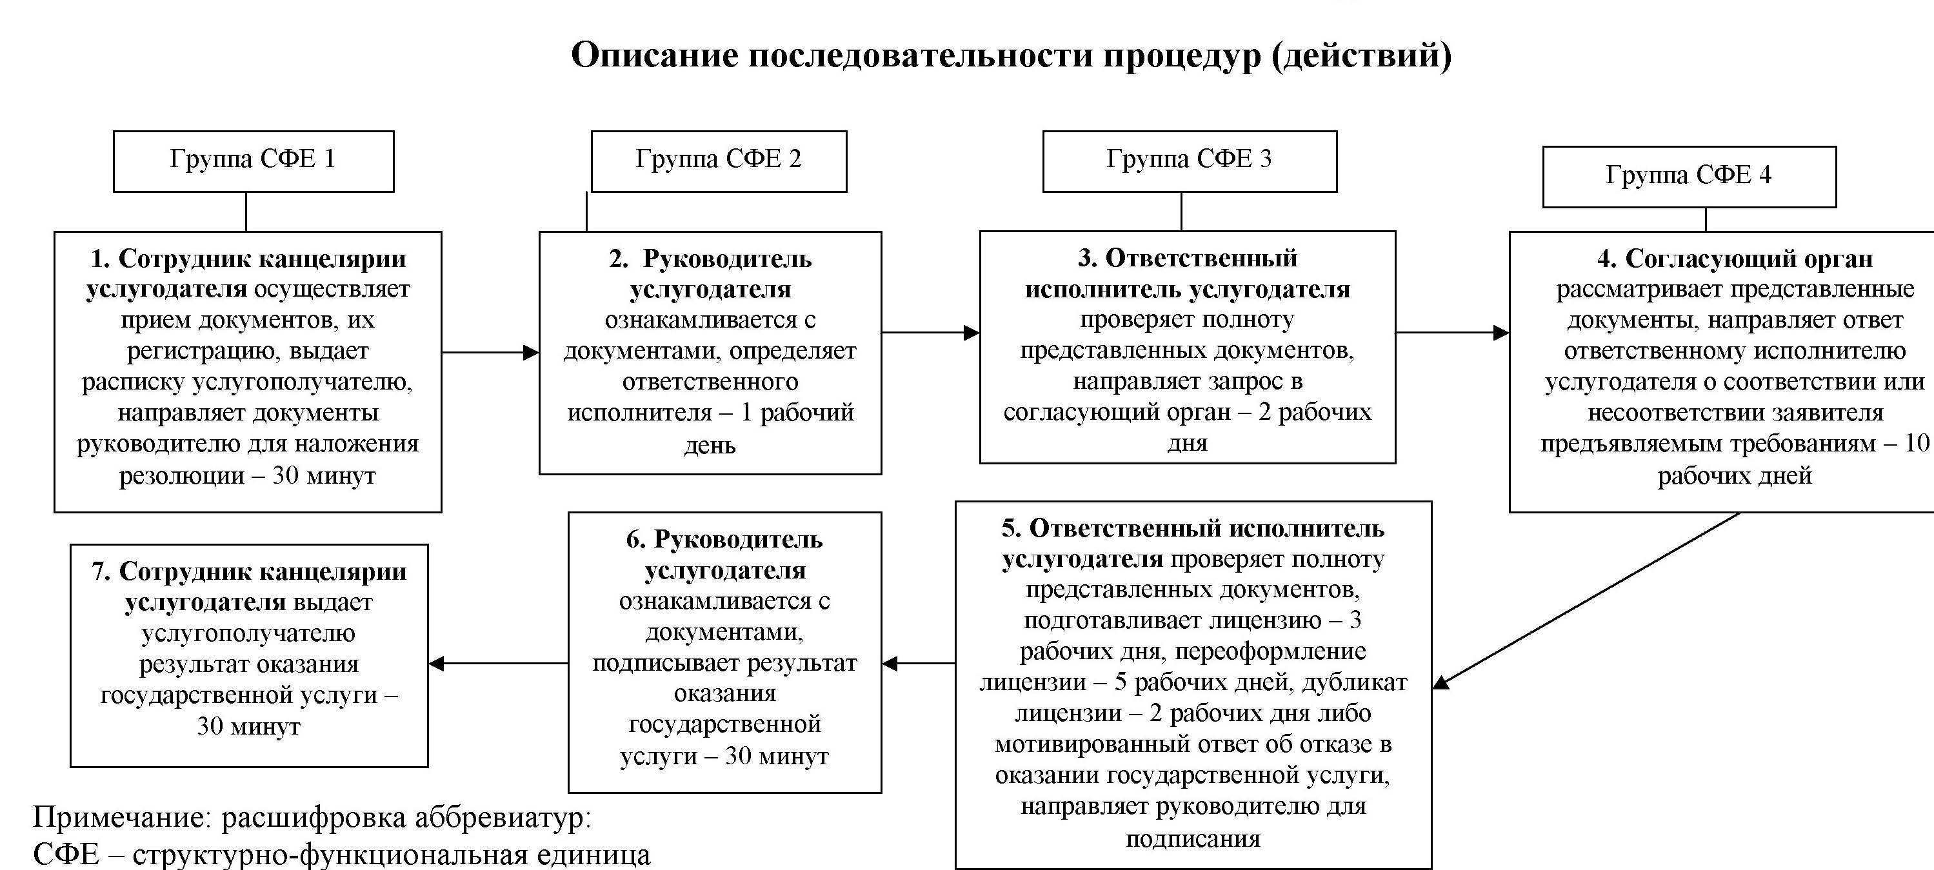

Примечание: расшифровка аббревиатур:
СФЕ – структурно-функциональная единица

Приложение 2
к регламенту государственной услуги
«Выдача лицензии, переоформление,
выдача дубликатов лицензии на
осуществление деятельности по
производству (формуляции) пестицидов
(ядохимикатов), реализации пестицидов
(ядохимикатов), применению пестицидов
(ядохимикатов) аэрозольным и фумигационным
способами»
Диаграмма функционального взаимодействия информационных систем, задействованных в оказании государственной услуги через услугодателя
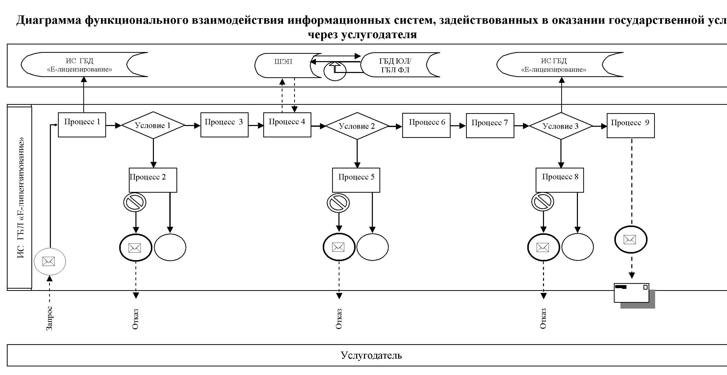
Диаграмма функционального взаимодействия информационных систем, задействованных в оказании государственной услуги через ПЭП
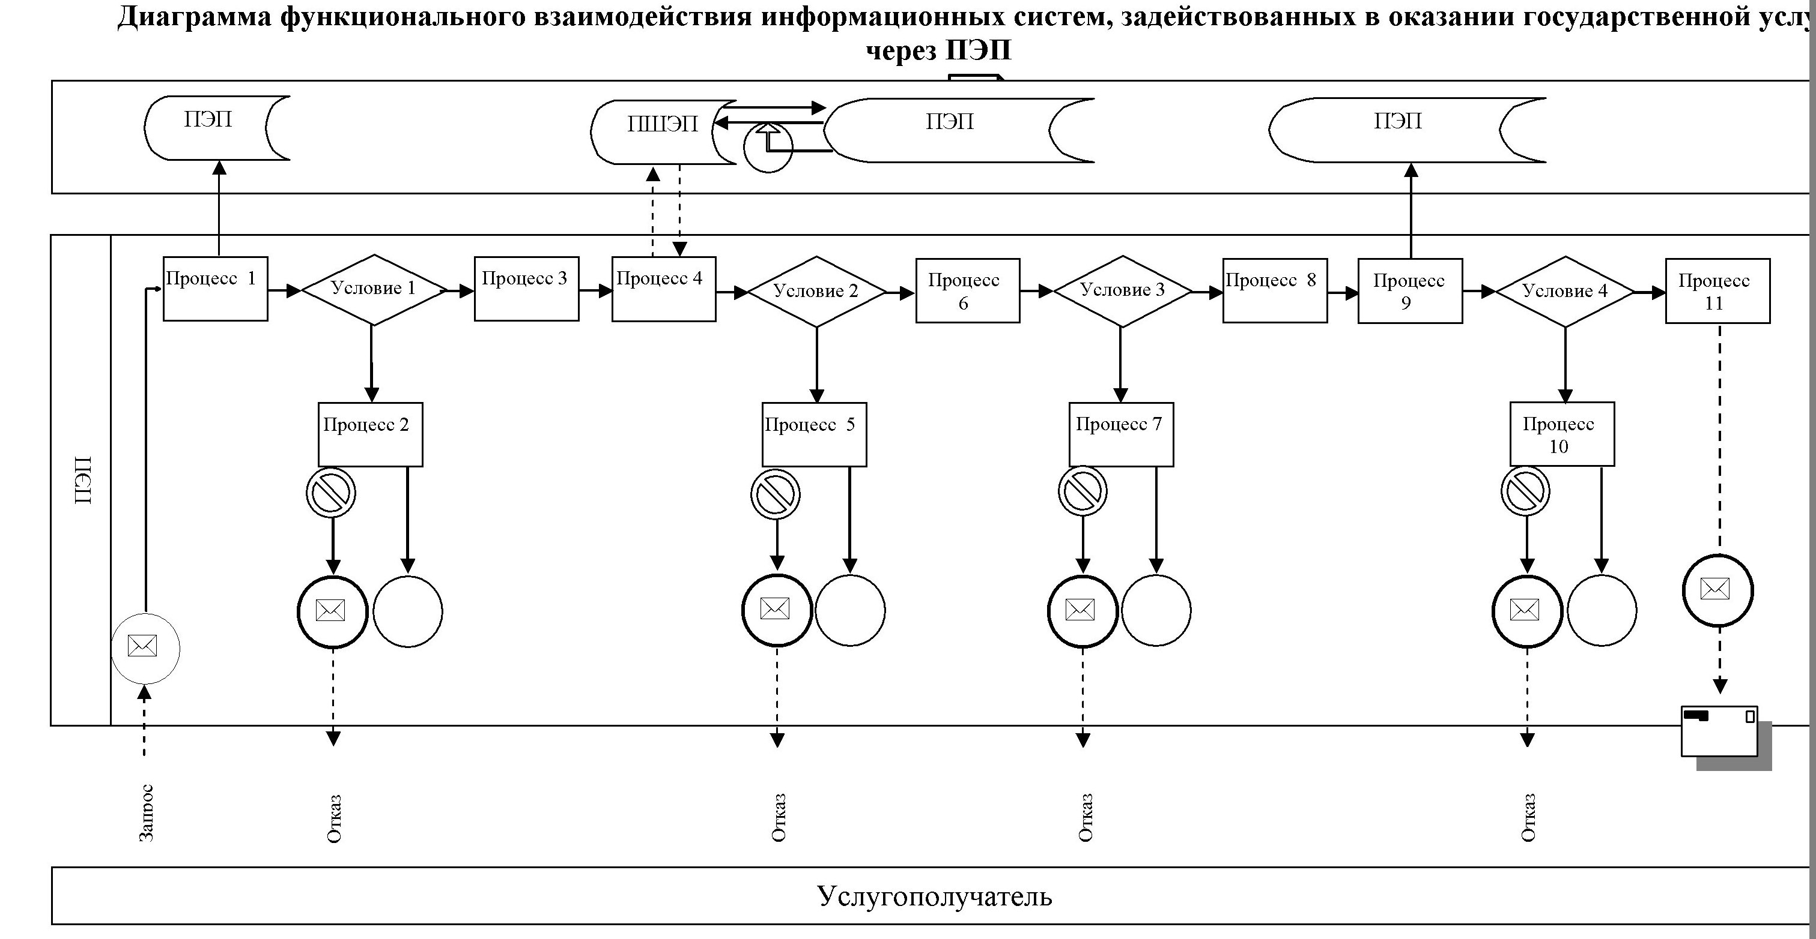

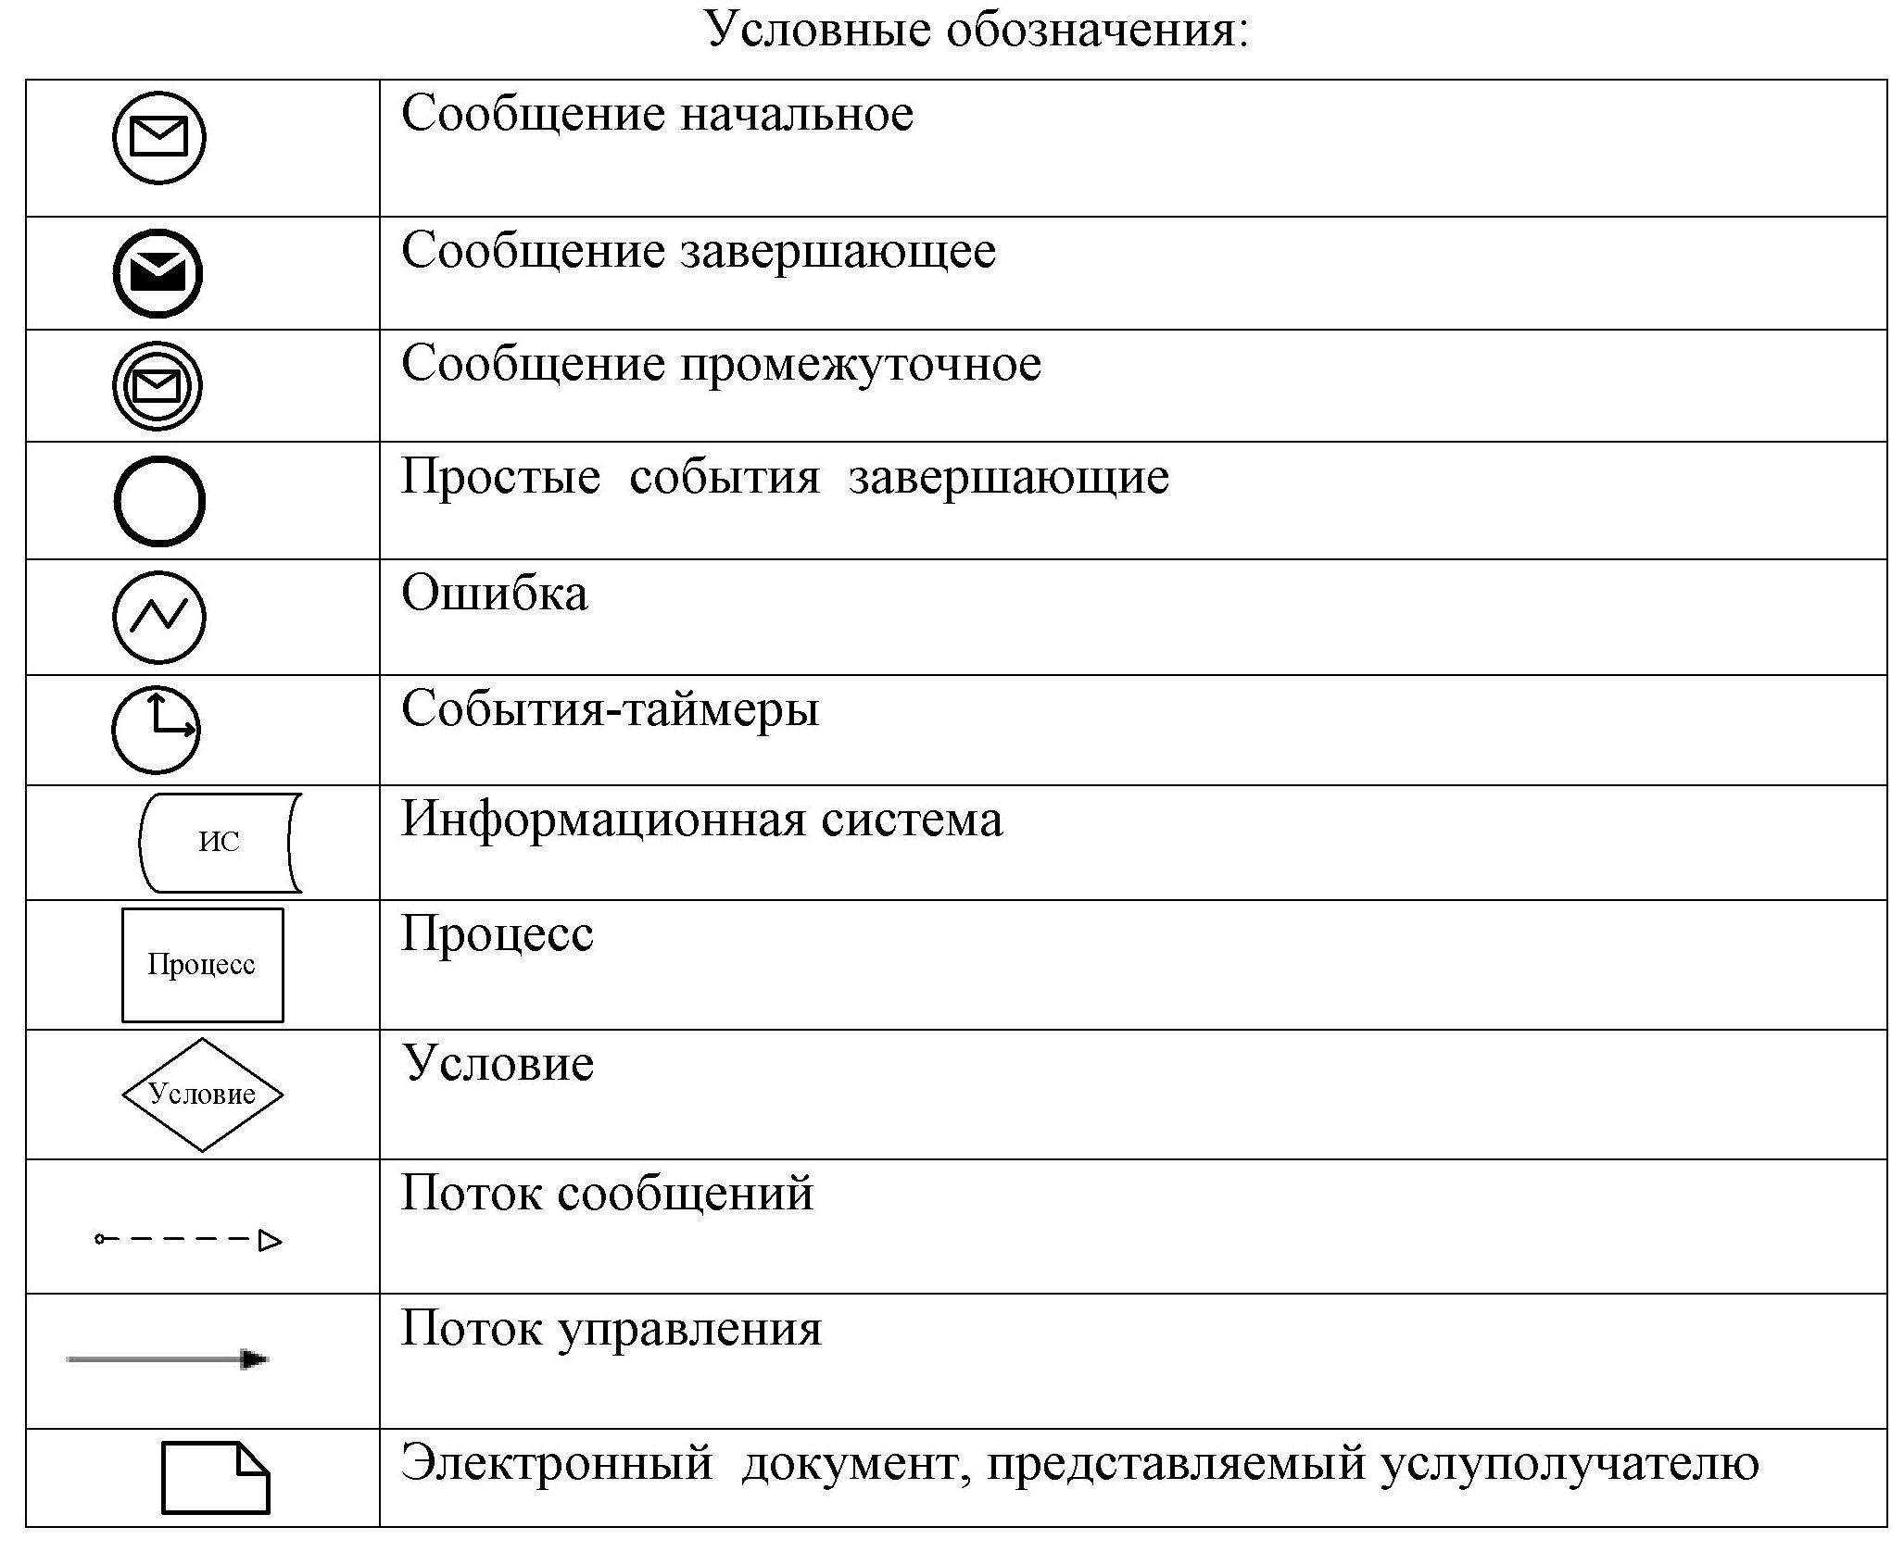
Приложение 3
к регламенту государственной услуги
«Выдача лицензии, переоформление,
выдача дубликатов лицензии на осуществление
деятельности по производству (формуляции)
пестицидов (ядохимикатов), реализации
пестицидов (ядохимикатов), применению
пестицидов (ядохимикатов) аэрозольным
и фумигационным способами»
Сноска. Регламент дополнен Приложением 3 в соответствии с постановлением акимата Мангистауской области от 18.02.2015 № 26(вводится в действие по истечении десяти календарных дней со дня его первого официального опубликования).
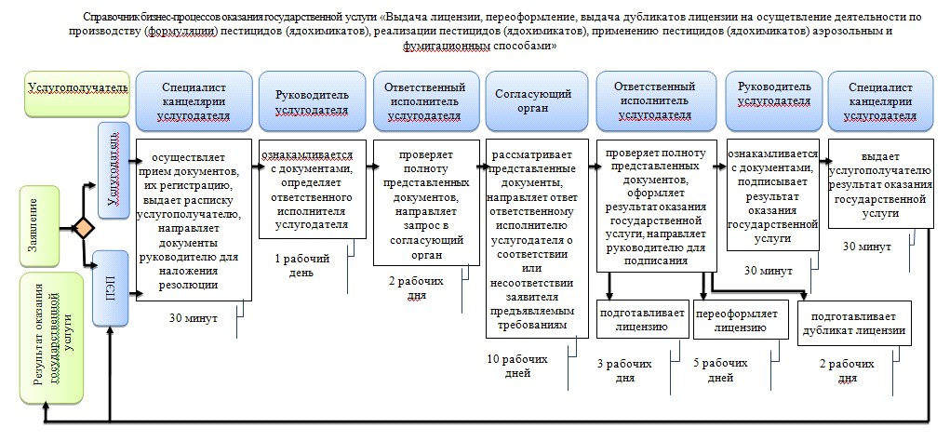
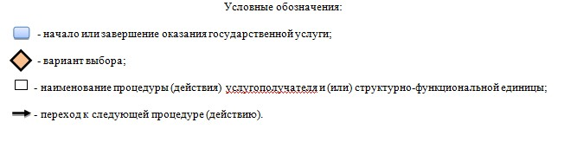

© 2012. РГП на ПХВ «Институт законодательства и правовой информации Республики Казахстан» Министерства юстиции Республики Казахстан

